|  |  |
| --- | --- |
| ПРИНЯТЫ  Педагогическим советом  МАУ ДО «КДШИ »  Протокол от 15.07.2024 г. № 7 | УТВЕРЖДЕНЫ  Приказом МАУ ДО «КДШИ»  от 15.07.2024 г. № 6-о |

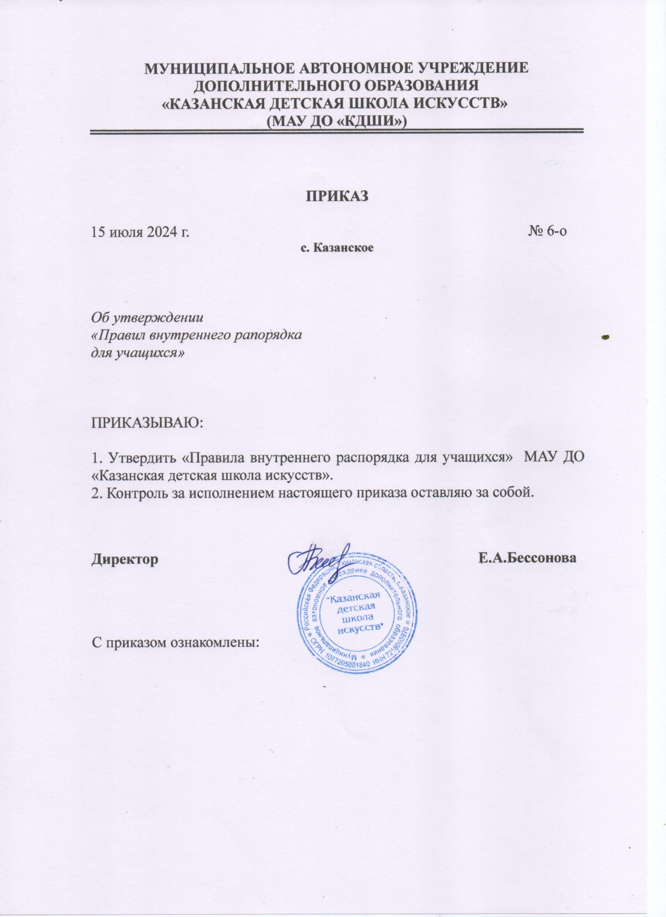

**ПРАВИЛА**

**внутреннего распорядка учащихся муниципального автономного**

**учреждения дополнительного образования**

**«Казанская детская школа искусств»**

**1. Общие положения**

1.1. Настоящие Правила внутреннего распорядка учащихся муниципального автономного учреждения дополнительного образования «Казанская детская школа искусств» (далее – учреждение) разработаны на основе:

* Федерального закона от 29 декабря 2012 г. № 273-ФЗ «Об образовании в Российской Федерации»;
* Федеральных государственных требований к минимуму содержания, структуре и условиям реализации дополнительных предпрофессиональных программ в области искусств, утвержденных приказами Министерства культуры Российской Федерации;
* «Порядка применения к обучающимся и снятия с обучающихся мер дисциплинарного взыскания», утвержденного приказом Министерства образования и науки Российской Федерации от 15 марта 2013 г. № 185;
* Устава учреждения.

1.2. Настоящие Правила регулируют режим организации образовательного процесса в учреждении, права и обязанности учащихся, применение поощрения и мер дисциплинарного взыскания к учащимся учреждения.

1.3. Дисциплина в учреждении поддерживается на основе уважения человеческого достоинства учащихся и педагогических работников. Применение физического и (или) психического насилия по отношению к учащимся не допускается.

1.4. Настоящие Правила, обеспечивающие получение учащимися дополнительного образования, обязательны для исполнения всеми учащимися учреждения и их родителями (законными представителями).

1.5. Текст настоящих Правил размещается на информационных стендах, а также на официальном сайте учреждения в сети Интернет.

**2. Режим образовательного процесса**

2.1. В учреждении применяется организация образовательного процесса по четвертям, согласно которому учебные четверти и каникулы чередуются в соответствии с утвержденным календарным учебным графиком.

2.2. Календарный учебный график на каждый учебный год утверждается приказом директора учреждения.

2.3. Для всех классов установлена пятидневная учебная неделя.

2.4. Учебные занятия начинаются в 13:00. Окончание занятий в 20:00:

До 7 лет – 18-30

7 – 10 лет – 19:00

10 – 18 лет – 20:00

2.5. Расписание учебных занятий составляется в соответствии с требованиями СанПиН 2.4.4.3172-14 «Санитарно-эпидемиологические требования к устройству, содержанию и организации режима работы образовательных организаций дополнительного образования детей», утвержденных постановлением Главного государственного санитарного врача РФ от 04.07.2014 № 41.

СанПиН 1.2.3685-21 «Гигиенические нормативы и требования к обеспечению безопасности и (или) безвредности для человеческих факторов среды обитания», вступили в силу с 01.03.2021 г., действуют до 01.03.2027 г.

2.6. Продолжительность занятий устанавливается в соответствии с учебными планами образовательных программ и расписанием. Продолжительность урока составляет 40 минут.

2.7. Перерыв между групповыми занятиями, необходимый для проветривания помещения составляет 20 минут.

2.8. Учащиеся должны приходить в учреждение не позднее, чем за 5-10 минут до начала занятий. Опоздание на занятия не допускается.

**3. Права, обязанности и ответственность учащихся**

3.1. Учащимся предоставляются академические права на:

* предоставление условий для обучения в соответствии с выбранной образовательной программой и полного, всестороннего освоения учебных предметов в соответствии с учебными планами;
* предоставление условий для обучения с учетом особенностей их психофизического развития и состояния здоровья;
* обучение по индивидуальному учебному плану, в том числе ускоренное обучение, в пределах осваиваемой дополнительной образовательной программы в области искусств в порядке, установленном локальными нормативными актами;
* освоение наряду с учебными предметами по осваиваемой образовательной программе любых других учебных предметов, преподаваемых в учреждении в установленном порядке;
* зачет в установленном порядке результатов освоения учащимися учебных предметов в других организациях, осуществляющих образовательную деятельность;
* уважение человеческого достоинства, защиту от всех форм физического и психического насилия, оскорбления личности, охрану жизни и здоровья;
* свободу совести, информации, свободное выражение собственных взглядов и убеждений;
* каникулы – плановые перерывы при получении образования для отдыха и иных социальных целей в соответствии с законодательством об образовании и календарным учебным графиком;
* переход с одной образовательной программы на другую в порядке, установленном локальным нормативным актом учреждения;
* переход с платного обучения на бесплатное обучение в случаях и в порядке, который предусмотрен локальным нормативным актом учреждения;
* ознакомление со свидетельством о государственной регистрации, с Уставом, с лицензией на осуществление образовательной деятельности, с учебной документацией, другими документами, регламентирующими организацию и осуществление образовательной деятельности в учреждении;
* обжалование актов учреждения в установленном законодательством Российской Федерации порядке;
* бесплатное пользование библиотечно-информационными ресурсами, учебной базой учреждения;
* развитие своих творческих способностей и интересов, включая участие в конкурсах, олимпиадах, выставках, концертах, фестивалях и других творческих, просветительских мероприятиях;
* опубликование своих работ в изданиях учреждения на бесплатной основе;
* поощрение за успехи в учебной, общественной, творческой, просветительской и инновационной деятельности;
* на посещение по своему выбору мероприятий, которые проводятся в учреждении и не предусмотрены учебным планом, в порядке, установленном локальными нормативными актами учреждения;
* иные академические права, предусмотренные законодательством Российской Федерации, локальными нормативными актами учреждения.

3.2. Учащиеся обязаны:

* добросовестно осваивать дополнительную образовательную программу, выполнять индивидуальный учебный план, в том числе посещать предусмотренные учебным планом или индивидуальным учебным планом учебные занятия, осуществлять самостоятельную подготовку к ним, выполнять задания, данные педагогическими работниками в рамках образовательной программы;
* ликвидировать академическую задолженность в сроки, определяемые учреждением;
* выполнять требования Устава, настоящих Правил и иных локальных нормативных актов учреждения по вопросам организации и осуществления образовательной деятельности;
* заботиться о сохранении и укреплении своего здоровья, стремиться к нравственному, духовному, физическому развитию и самосовершенствованию;
* немедленно информировать педагогического работника, ответственного за осуществление мероприятия, о каждом несчастном случае, произошедшим с ними, или очевидцами которого они стали;
* уважать честь и достоинство других учащихся и работников учреждения, не создавать препятствий для получения образования другими учащимися;
* бережно относиться к имуществу учреждения;
* соблюдать режим организации образовательного процесса, принятый в учреждении;
* соблюдать нормы законодательства в сфере охраны здоровья граждан от воздействия окружающего табачного дыма и последствий потребления табака.

3.3. Учащимся запрещается:

* находиться в здании учреждения в верхней одежде и без сменной обуви;
* играть в здании учреждения в подвижные игры, шуметь, бегать по лестницам, кататься на перилах лестниц, садиться или перевешиваться через них, открывать окна и высовываться из них, проникать в служебные и технические помещения, на пожарные и запасные лестницы, чердаки, подвалы, совершать любые действия, влекущие за собой опасные для здоровья, жизни и имущества последствия;
* приносить, передавать, использовать в учреждении и на его территории оружие, спиртные напитки, табачные изделия, токсические и наркотические вещества, иные предметы и вещества, способные причинить вред здоровью участников образовательного процесса и (или) деморализовать образовательный процесс;
* приносить, передавать, использовать любые предметы и вещества, могущие привести к взрывам, возгораниям, отравлению;
* производить незаконное присвоение имущества учреждения и других участников образовательного процесса, причинять повреждения имуществу учреждения, музыкальным инструментам, зданию, зеленой зоне учреждения;
* мусорить на территории учреждения;
* иметь неряшливый и вызывающий внешний вид;
* применять физическую силу в отношении других учащихся, работников учреждения и иных лиц.

3.4. За неисполнение или нарушение Устава учреждения, настоящих Правил и иных локальных нормативных актов по вопросам организации и осуществления образовательной деятельности учащиеся несут ответственность в соответствии с настоящими Правилами.

**4. Требования к форме одежды учащихся**

4.1. Отделение «Театральное искусство». Одежда учащихся должна быть свободной, удобной, комфортной, чистой, опрятной, обязательно наличие сменной обуви. На уроках «Ритмика», «Танец» одежда черного цвета: водолазка, штаны/легинсы/лосины; обувь - балетки/джазовки/чешки.

4.2. Отделение «Музыкальное искусство». Одежда учащихся должна быть свободной, удобной, комфортной, чистой, опрятной, обязательно наличие сменной обуви. Для выступления на концертах, зачетах, экзаменах, конкурсах должна быть предусмотрена специальная концертная одежда, соответствующая академической манере исполнительского искусства: одежда в классическом стиле, нейтральных оттенков (светлый верх, темный низ), длинна юбки/платья ниже колена, классическая обувь, каблук не высокий.

4.3. Отделение «Изобразительное искусство». Одежда учащихся должна быть свободной, удобной, комфортной, чистой, опрятной, обязательно наличие сменной обуви.

4.4. Отделение «Хореографическое искусство».

4.4.1. Учащиеся отделения должны соблюдать установленные правилами внутреннего распорядка учащихся требования к одежде на занятиях по дисциплинам предметной области «Хореографическое исполнительство».

4.4.2. Пребывание учащихся в учебное время на отделении возможно в форменной одежде (спортивный костюм бордового цвета, приобретаемый за счет средств родителей (законных представителей)), либо в собственной одежде - свободной, удобной, комфортной, чистой, опрятной. Одежда должна быть строгого фасона, без капюшонов, шнуровок, молний, накладных карманов, атрибутики спортивного стиля, обилия страз и других блестящих деталей. Обязательно наличие сменной обуви.

4.4.3. На занятиях по дисциплинам предметной области «Хореографическое исполнительство» одежда учащихся всегда должна быть опрятной, чистой, отглаженной и соответствовать следующим требованиям:

* для учащихся 1-2 классов по учебным предметам:

«Ритмика», «Танец», «Подготовка концертных номеров» - купальник с коротким рукавом, либо на тонких бретелях (цвет определяется классным руководителем), юбка длиной до середины бедра (исключая, «Танец» во 2 классе), белые носки (без кружев, узоров, цветных рисунков) до середины щиколотки, белые танцевальные балетки;

«Гимнастика» - черный гимнастический купальник с шортиками с коротким рукавом, белые носки, белые танцевальные балетки;

* для учащихся 3 классов по учебным предметам:

«Классический танец» - купальник с коротким рукавом, либо на тонких бретелях (цвет определяется классным руководителем), белые носки (без кружев, узоров, цветных рисунков) до середины щиколотки, белые танцевальные балетки, к которым пришиваются белые ленты;

«Гимнастика» -черный купальник с шортиками с кротким рукавом, белые носки, белые танцевальные балетки;

для учащихся 4-8 классовпо учебным предметам:

«Классический танец» - купальник на тонких бретелях либо с коротким рукавом, юбка до середины бедра, балетные трико персикового цвета плотностью 40-60 den, танцевальные балетки персикового цвета с лентами, пуанты;

«Народно-сценический танец» - купальник на тонких бретелях либо с коротким рукавом, юбка до середины икры, балетные трико персикового цвета плотностью 40-60 den, туфли для занятия народным танцем черного цвета из натуральной кожи, с кожаной подошвой, кожаным наборным каблуком;

«Гимнастика» - купальник на тонких бретелях либо с коротким рукавом, короткие черные шорты, босиком либо в белых носках;

«Современный танец» - черная форма одежды (футболка, спортивные штаны/лосины), на ногах черные носки либо джазовки (на усмотрение преподавателя).

4.4.4. Запрещается ношение украшений (сережек, браслетов, колец, цепочек с кулонами и пр.). Во избежание травм на занятиях и репетициях дополнительно запрещается ношение наручных часов и нательных крестиков.

4.4.5. Запрещаются любые способы самовыражения, модифицирующие внешность: татуирование, шрамирование, окрашивание волос, установка тоннелей и пирсинга и пр.

4.4.6. Запрещается макияж (кроме случаев экзаменов, сценических и отчетных выступлений, по согласованию с преподавателем).

4.4.7. Допускается маникюр только с аккуратными коротко обрезанными ногтями. Допускается использование только бесцветного лака.

4.4.8. Для причесок допускается использовать только резинки, невидимки, шпильки и сеточки по цвету близкие к цвету собственных волос. Другие украшения для волос допустимы только в случае экзамена, сценического и отчетного выступления (по согласованию с преподавателем).

4.4.9. На занятиях и репетициях запрещается оставлять неубранными длинные волосы, в том числе спадающие на глаза челки.

**5. Меры дисциплинарного воздействия**

5.1. За нарушение Устава, настоящих Правил и иных локальных нормативных актов учреждения к учащимся могут быть применены следующие меры дисциплинарного воздействия:

* меры воспитательного характера;
* дисциплинарные взыскания.

5.2. Меры воспитательного характера представляют собой действия администрации учреждения, его педагогических работников, направленные на разъяснение недопустимости нарушения правил поведения в учреждении, осознание учащимися пагубности совершенных им действий, воспитание личных качеств добросовестного отношения к учебе и соблюдению дисциплины.

5.3.За совершение дисциплинарного проступка к учащемуся могут быть применены следующие меры дисциплинарного взыскания:

* замечание;
* выговор;
* отчисление из учреждения.

5.4. За каждый дисциплинарный проступок может быть применена одна мера дисциплинарного взыскания.

При выборе меры дисциплинарного взыскания учитывается тяжесть дисциплинарного проступка, причины и обстоятельства, при которых он совершен, предшествующее поведение учащегося, его психофизическое и эмоциональное состояние, а также мнение Совета родителей (законных представителей) несовершеннолетних учащихся учреждения.

5.5. Не допускается применение мер дисциплинарного взыскания к учащимся во время их болезни, каникул, академического отпуска.

5.6. Меры дисциплинарного воздействия (дисциплинарные взыскания) не применяются к учащимся дошкольного, младшего школьного возраста, а также к учащимся с ограниченными возможностями здоровья (с задержкой психического развития и различными формами умственной отсталости).

5.7. До применения меры дисциплинарного взыскания необходимо затребовать от учащегося письменное объяснение. Если по истечении трех учебных дней указанное объяснение учащимся не представлено, то составляется соответствующий акт.

Отказ или уклонение учащегося от предоставления им письменного объяснения не является препятствием для применения меры дисциплинарного взыскания.

5.8. Мера дисциплинарного взыскания применяется не позднее одного месяца со дня обнаружения проступка, не считая времени отсутствия учащегося, указанного в пункте 4.5. настоящего Порядка, а также времени, необходимого на учет мнения Совета родителей и других органов управления учреждением, но не более семи учебных дней со дня представления директору учреждения мотивированного мнения указанных органов управления учреждением в письменной форме.

5.9. Отчисление несовершеннолетнего учащегося, достигшего возраста 15 лет, из учреждения, как мера дисциплинарного взыскания применяется, если меры дисциплинарного воздействия и воспитательного характера не дали результата, учащийся имеет не менее двух дисциплинарных взысканий в текущем учебном году и его дальнейшее пребывание в учреждении оказывает отрицательное влияние на других учащихся, нарушает их права и права работников, а также нормальное функционирование учреждения.

Отчисление несовершеннолетнего учащегося как мера дисциплинарного взыскания не применяется, если сроки ранее примененных к нему мер дисциплинарного взыскания истекли, и (или) меры дисциплинарного взыскания сняты в установленном порядке.

5.10. Решение об отчислении несовершеннолетнего учащегося, достигшего возраста 15 лет, как мера дисциплинарного взыскания принимается с учетом мнения родителей (законных представителей) и при одобрении такой меры Педагогическим советом учреждения.

5.11. Дисциплинарное взыскание на основании решения Комиссии по расследованию дисциплинарных проступков объявляется приказом директора. С приказом учащийся и его родители (законные представители) знакомятся под подпись в течение трех учебных дней со дня издания, не считая времени отсутствия учащегося в учреждении. Отказ учащегося, его родителей (законных представителей) ознакомиться с указанным приказом под подпись оформляется соответствующим актом.

5.12. Учащийся и (или) его родители (законные представители) вправе обжаловать в Комиссию по урегулированию споров между участниками образовательных отношений меры дисциплинарного взыскания и их применение.

5.13. Если в течение года со дня применения меры дисциплинарного взыскания к учащемуся не будет применена новая мера дисциплинарного взыскания, то он считается не имеющим меры дисциплинарного взыскания.

5.14. Директор имеет право снять меру дисциплинарного взыскания до истечения года со дня ее применения по собственной инициативе, просьбе самого учащегося, его родителей (законных представителей), ходатайству Совета родителей.

**6. Защита прав учащихся**

6.1. В целях защиты своих прав учащиеся и их родители (законные представители) самостоятельно или через своих представителей вправе:

* направлять в органы управления учреждения обращения о нарушении и (или) ущемлении его работниками прав, свобод и социальных гарантий учащихся;
* обращаться в Комиссию по урегулированию споров между участниками образовательных отношений;
* использовать не запрещенные законодательством Российской Федерации иные способы защиты своих прав и законных интересов.

**7. Заключительные положения**

7.1. Данное положение вступает в силу после утверждения его приказом директора учреждения и действует до замены его новым.